Analytics
Lab04 – Questão7

7. Use sua criatividade para analisar os dados dos deputados como você desejar. Relate suas descobertas informando o seu raciocínio para chegar em cada conclusão.

Tentei analisar se há algum padrão para outras variáveis dentre os top-10, top-20, bottom-10 e bottom-20 gastadores. Descobri que a região é um fator interessante: nos top-10, a maior parte dos deputados são do Nordeste. A partir disso, decidi plotar os histogramas das proporções regionais para essas distribuições e compará-las. Eis os resultados:

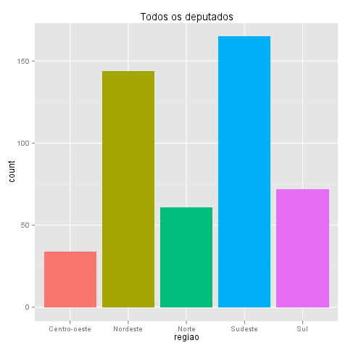
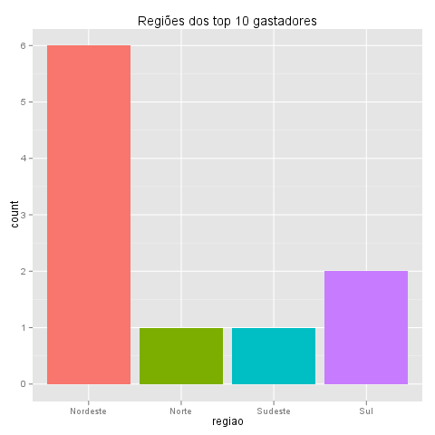
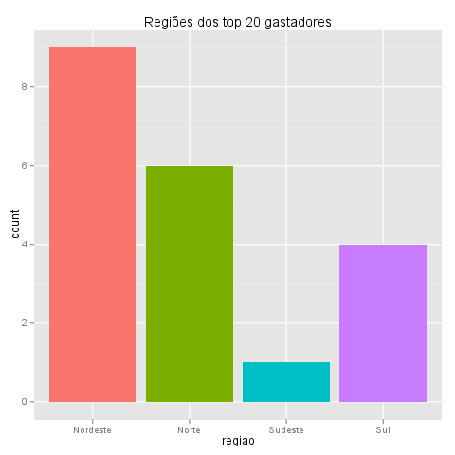

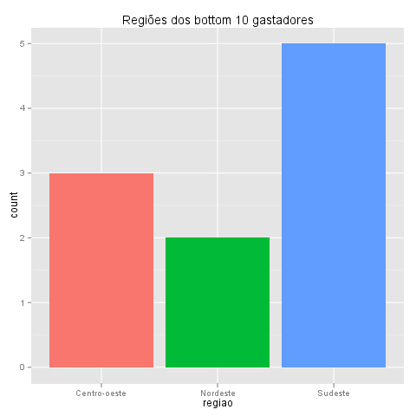
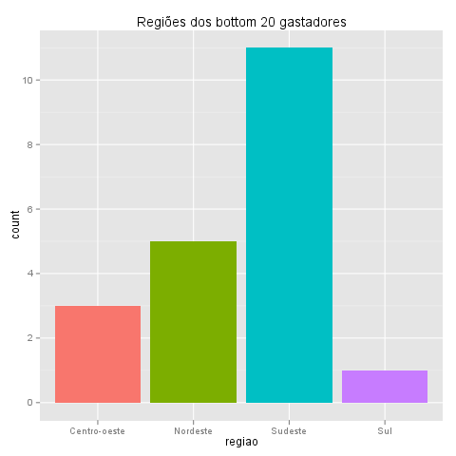
[1] "Top 10"
regiao x
1 Nordeste 0.6
2 Norte 0.1
3 Sudeste 0.1
4 Sul 0.2

[1] "Top 20"
regiao x
1 Nordeste 0.45
2 Norte 0.30
3 Sudeste 0.05
4 Sul 0.20

[1] "Bottom 10"
regiao x
1 Centro-oeste 0.3
2 Nordeste 0.2
3 Sudeste 0.5

[1] "Bottom 20"
regiao x
1 Centro-oeste 0.15
2 Nordeste 0.25
3 Sudeste 0.55
4 Sul 0.05

[1] "Todos"
regiao x
1 Centro-oeste 0.07142857
2 Nordeste 0.30252101
3 Norte 0.12815126
4 Sudeste 0.34663866
5 Sul 0.15126050
Podemos observar que, apesar de a região Nordeste representar apenas 30% de todos os deputados, dos 10 mais gastadores, 60% são dessa região. Em contraste com a região Sudeste, que possui a maioria dos deputados, cerca de 35%, mas é a que se destaca entre os 10 deputados que menos gastam: 50% deles.
Avaliando-se os 20 mais gastadores e os 20 menos gastadores, a situação é semelhante. O Nordeste se destaca entre os mais gastadores, sendo 45% deles dessa região; e o Sudeste se destaca entre os menos gastadores, sendo 55% deles dessa região.

